**教学管理信息系统网上选课操作指南**

# 第一步：登录选课系统

## 选课系统地址：<http://xkfw.xjtu.edu.cn>

## 用户名和密码都是校内信息门户的用户名和密码，有问题的同学请与网络中心联系咨询，否则会影响本次选课。

# 第二步：进入系统并检查个人信息

1. 查看个人的相关信息是否正确，如果有误，请及时与所属学院教务办老师联系。

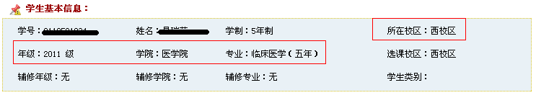

1. 选课开放时间范围

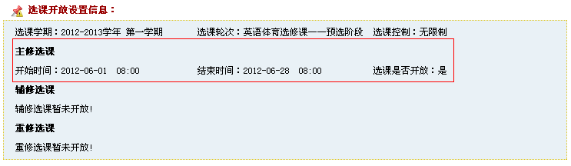

# 第三步：选课

（一）英语课选课（本次选课可省略此节）

1. 点击页面上方的【主修选课】，然后点击主修选课下的【快速选课】进入选课界面；

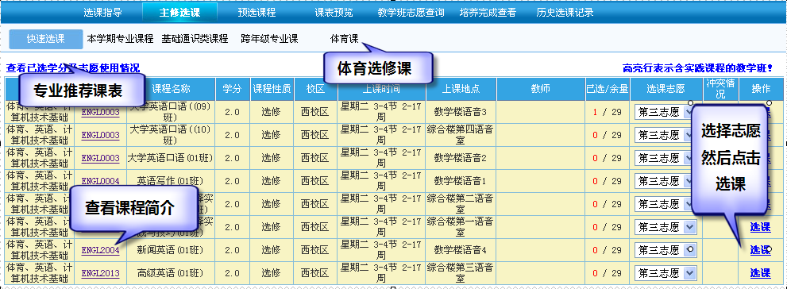

1. 选择选课志愿，然后点击选课，弹出实践课选课列表。选择的课程不能和已选课程之间存在时间冲突，否则选课按钮将不显示。

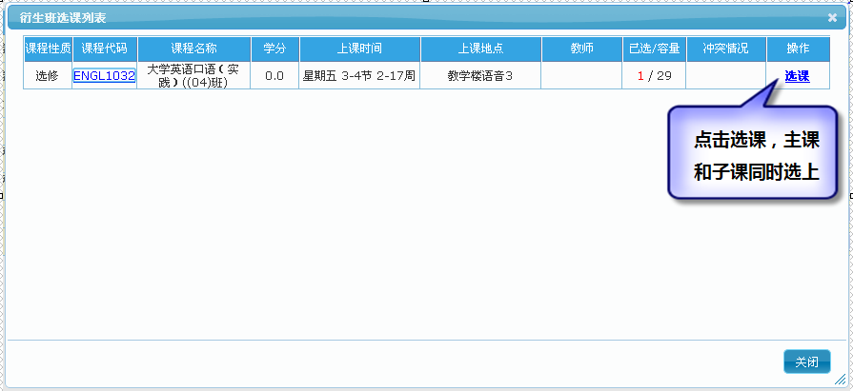

1. 点击【本学期专业课程】标签页中，可以选择本专业开设的所有课程。操作方法同快速选课。

（二）体育课选课

点击【体育课】标签页，进入体育课选课界面。操作方式同快速选课。

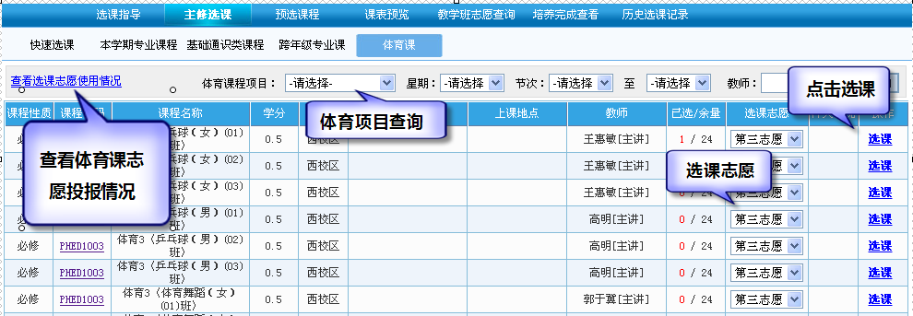

# 第四步：预选课程调整

1、查询预选课程：在预选阶段会显示此标签页。点击【预选课程】标签查看已经预选的英语课和体育课课程。

2、调整选课志愿：点击需调整志愿课程中的志愿调整列点击调高志愿，点击调低志愿。（本次选课不需要设置志愿级别，可省略此步骤）

3、删除预选课程，点击【退选】按钮。（**如无【退选】按钮，请刷新界面后再试一次。**）

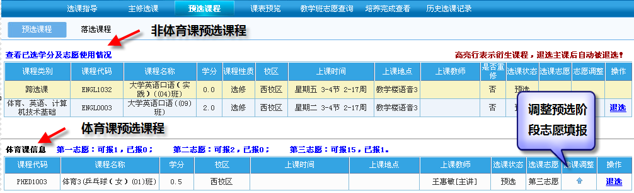

# 第五步：查询课表

点击【课表预览】标签页

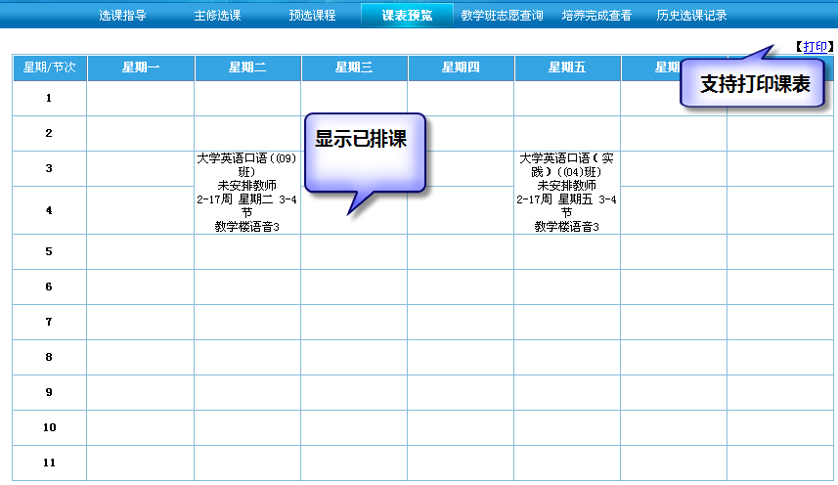

# 第六步:辅助功能

1. 历史选课记录查看

点击【历史选课记录】标签页查看个人往年的选课记录。

1. 教学班志愿查询

查询课程的预选人数，以及各位同学报志愿的情况。目的是让大家及时了解已选课程的报志愿情况，避免同一门课程志愿过于集中

